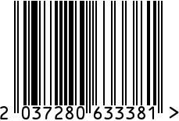

Держатель для книг интерьерный Артикул: 79MAL-3288
Вес (г): 3500
Габариты (ВхДхШ, см): 20х30х10
Состав: алюминий
Цвет: серый
Страна: Индия
Продавец: ООО «РУЗОНС»
Адрес: г.Москва, ВН.ТЕР.Г.,
Муниципальный
округ Обручевский,

пр-кт Ленинский, д.111, к.1

Держатель для книг интерьерный Артикул: 79MAL-3288
Вес (г): 3500
Габариты (ВхДхШ, см): 20х30х10
Состав: алюминий
Цвет: серый
Страна: Индия
Продавец: ООО «РУЗОНС»
Адрес: г.Москва, ВН.ТЕР.Г.,
Муниципальный
округ Обручевский,
пр-кт Ленинский, д.111, к.1

